ЛАБОРАТОРНАЯ работа №1. JavaScript
Тема: | Основы JavaScript. Методы объкта Window. События
Цель: | - Научиться подключать JavaScript к html-документу.  - Изучить основные методы объекта Window.  - Изучить события JavaScript.
Время: | 2 ч.

Практическая часть
- Создать html-файл lab_javascript_1.htm который будет выводит текст в тело документа. Обратите внимание на то как включен JavaScript в документ и на то, как осуществляется вывод в тело документа:
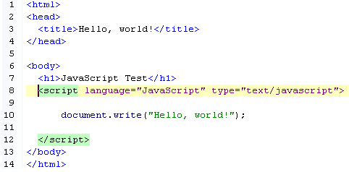
- Дополните скрипт циклом так, что бы сообщение выводилось 10 раз:
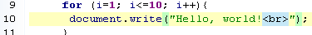
- Измените скрипт таким образом, что бы после слова Хеллоу, и до слова мир выводился номер текущей строки. Для сложения строк в JavaScript используется знак сложения.
- Создайте файл test.js содержащий следующий код:
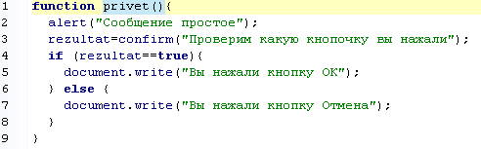
- Что делает это фрагмент кода?
- Создайте новый файл test.html:
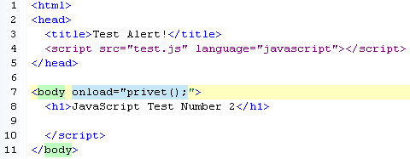
- Добавьте на страничку кнопку и сделайте так, что бы скрипт срабатывал при нажатии именно на эту кнопку.
- Добавьте в документ картинку и сделайте так что бы скрипт срабатывал при наведении курсора на это изображение. А именно: выводилось окно с вопросом «Нравится ли вам картинка?».
- Создайте пользовательскую функцию, которая будет запрашивать имя пользователя (метод prompt()), и выводить в документе (document.write()) фразу «Добрый день, Имя». Имя необходимо выделить зеленым цветом.
- Модернизируем функцию из задания 9 и просим ввести пользователя Фамилию, Имя и Отчество. Вне зависимости ввели ли фамилию имя и отчество большими или маленькими буквами надо вывести в документ «Добрый день, ИВАНОВ А.В. Мы рады приветствовать вас на сайте <имя сайта>». Для этого делаем следующие:
- в три различные переменные вводим фамилию, имя и отчество;
- для переменной хранящей фамилию примените метод toUpperCase() результат запишите в новую переменную. Таким образом вы получите фамилию в верхнем регистре.
- для переменной хранящей имя используя метод string.substring(from, to) выберите первую буку и запишите ее в новую переменную. Теперь используя метод toUpperCase() переведите эту вашу новую переменную в верхний регистр.
- то же что делали для имени проделайте для отчетсва.
- в четвертую переменную необходимо получить адрес сайта на котором находится пользователь. Сделать это можно обратившись к объекту location а именно к свойству hostname объекта location и записав его в новую переменную.
- выведите на экран нужную фразу используя document.write(); /
* Обычно браузеры устроены так, что они игнорируют ошибки, которые могут возникнуть в скриптах. Но что бы отследить эти ошибки можно перейти на вкладку Консоль (в FireBug’e). Активировать консоль и после этого все ошибки будут видны в консоле.
- С документа из задания 10 сделайте ссылку на новый документ (например mytest.htm).
- В документе mytest.html добавьте ссылку «Назад», при клике на которой вы будите возвращаться к предыдущей страничке. Для этого используйте у объекта history метод go() указав.
- Для работы с переменными типа Date создайте новый документ. В этом документе создайте две переменные для работы с датами и выведите эти переменные на экран (в первом случае создается переменная равная текущей дате, во втором с указанными годом, месяцем и днем):
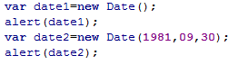
- Добавьте третью переменную даты, в которой год, месяц и день будут вводиться с клавиатуры и выводиться на экран в формате даты. Для введенной даты, используя метод getDay() получить номер дня недели и вывести его в документ. Проверьте работу для даты вашего рождения и для 1 сентября текущего года.
- Используя для первой переменной типа Date методы getDate(), getMonth(), getYear() получите соответственно день, месяц и год. Выведите на экран дату, которая будет через неделю после текущей. Проверьте что ваш скрипт работает и для 29 мая (у вас не должно получиться 36 мая :))
- Написать скрипт, реализующий сложение двух чисел по щелчку на кнопке. Оба числа вводятся пользователем через диалоговые окна, а затем выводятся на экран в формате 56+4=60.
- ---------------------------------------------------------
- Напишите табулирование функций y=x² и y=sin(x) с шагом 1 для начальных значений Х вводимых с клавиатуры. Для вычисления синуса следует использовать функцию sin() класса Math. Например y=Math.sin(90).

